**PREGUNTA 3 – PED 2.**

PREDA. – UNED – Las Tablas. PAULINO ESTEBAN BERMÚDEZ RODRÍGUEZ

**3.- CUESTIONES TEÓRICAS DE LA PRÁCTICA**

**1) ¿Cuáles son las heurísticas que permiten condiciones de poda? Expón las que hayas**

**utilizado en el diseño del algoritmo.**

Las condiciones que he usado para seleccionar si un nodo es válido es basándome en la estrategia FIFO, ya que, al llegar a una celda vacía, pruebo con todos los números y compruebo su fila y columna correspondiente, en caso de ser un candidato válido. Lo escribo en la celda y continúo con el siguiente cuadrado.

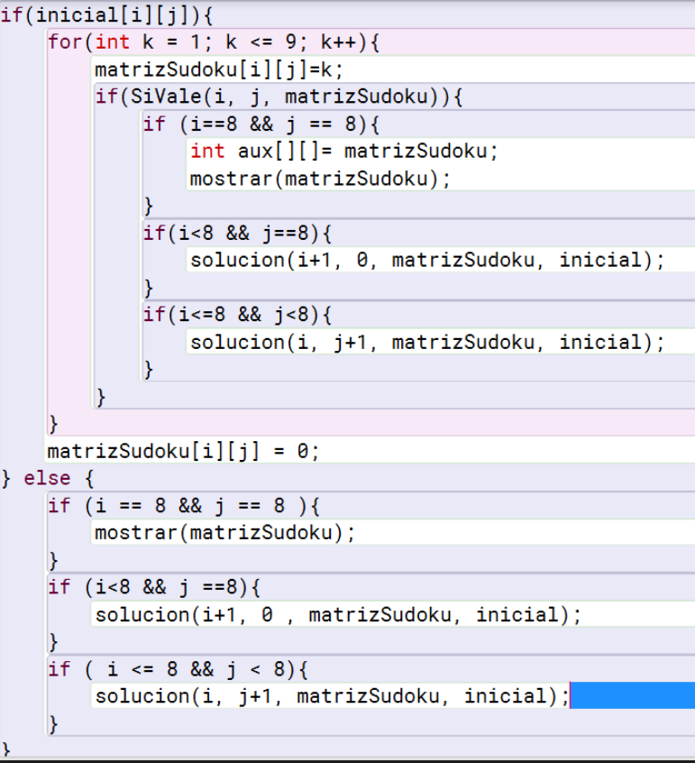

**2) Explica qué otros esquemas pueden resolver el problema, y razona sobre su idoneidad.**

Otra forma de resolver el problema es mediante programación lineal, calculando la raíces de cada número posible de entrada para saber si es un número válido.

